«ПЕЧОРА»  МУНИЦИПАЛЬНÖЙ РАЙОНСА  СÖВЕТ | 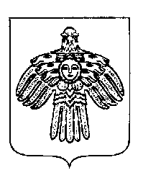 | СОВЕТ  МУНИЦИПАЛЬНОГО РАЙОНА  «ПЕЧОРА»

П О М Ш У Ö М

Р Е Ш Е Н И Е

О возложении временного исполнения обязанностей главы муниципального района «Печора» - руководителя администрации на Менникова В.Е.

Руководствуясь статьями 26, 38 Устава муниципального образования муниципального района «Печора», на основании решения Совета муниципального района «Печора» от 8 ноября 2023 года № 7-27/352 «Об отмене решения Совета муниципального района «Печора» от 19 сентября 2023 года № 7-26/321 «О согласовании главе муниципального района «Печора» - руководителю администрации Серову В.А. отпуска без сохранения заработной платы» Совет муниципального района «Печора» р е ш и л:

- Возложить временное исполнение обязанностей главы муниципального района «Печора» - руководителя администрации на Менникова Владимира Евгеньевича – заместителя руководителя администрации муниципального района «Печора» с 8 ноября 2023 года до назначения в установленном порядке первого заместителя руководителя администрации муниципального района «Печора».

- Настоящее решение вступает в силу со дня его принятия.

Председатель Совета
муниципального района «Печора» Г.К. Коньков

г. Печора
8 ноября 2023 года
№ 7-27/353

